软件提问问题

基础小题：2份

1.结合自己的代码简述此作品实现思路与控制逻辑。

2.简述PWM波的基本特征与实现方法。

3.电机的控制周期是？简述51中定时器如何实现周期性的中断。

4.简述红外传感器的工作原理，倘若添加多路传感器，对于“近路”又该如何处理？

主观发挥题： 2题5份 3题 3份

要求答案条理清晰、逻辑性强，不要求太多细节只需要写下处理的思路即可，完成度越高得分越高。

1. 倘若将红外传感器换成电感，巡黑线换巡电磁线（红外传感器返回0或1，而电感与电磁线不同距离下有具体的读值比如0到1000），对于**直路与弯道**如何**稳定、快速**巡线请写下自己的答案：

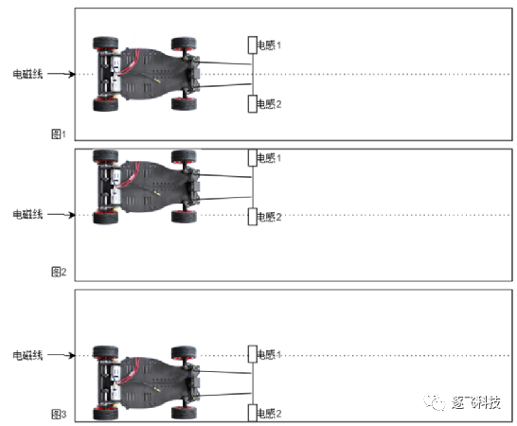

2.倘若将红外传感器换做灰度摄像头（能够拍摄188*120分辨率的图片，像素数据存入在一个二维数组img[188][120]），巡黑线换做摄像头直接跑赛道，对于直路与弯道如何处理写下自己的答案：

提示：

1. 灰度图像中灰度的意思是每个像素的值都在0-255之间，值越低就越黑，越高就越白，于是就可根据某个阈值进行处理，低于阈值的像素统一设置成0，高于阈值的统一设置成255，于是就得到只有0和255两种值的黑白图像，这样的操作叫做“二值化”。
2. 对于已知的黑色线可以进行循迹，赛道也是类似的。

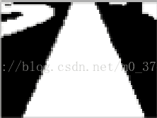 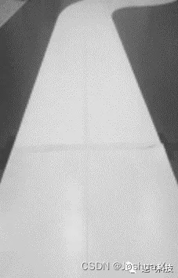

此为二值化图像↑ 此为灰度图像↑

1. 倘若将红外传感器换成声音传感器（能采集声音信号），并分别将四个传感器如图放置，每两个方位的声音传感器通过互相关可以得到两个传感器感应到的声音的距离的相关性，互相关值越大，则表明两个传感器之间感应的时间差越小（达到最大值，则说明时间差为0）。简述如果声音信号在如图所示方向（红色）1和2，此时应当如何用四个传感器进行互相关来进行稳定的寻迹（按着声音方向进行前进）。

提示：互相关是两两传感器之间进行的，两传感器的值越大，互相关值越大，越同时接收到声音信号，互相关值越大。传感器距离声音越近，感应值越大，

